บทสรุปสำหรับผู้บริหาร
การขจัดโรคขาดสารไอโอดีนในระดับท้องถิ่น

โรคขาดสารไอโอดีน - ความรุนแรงที่มองไม่เห็น
ภาวะขาดสารไอโอดีนเป็นภาวะทุพโภชนาการที่เกิดขึ้นกับประชากรทั่วโลก และเป็นสาเหตุที่พบบ่อยที่สุดของภาวะปัญญาอ่อนและความเสียหายต่อสมอง การได้รับสารไอโอดีนไม่พอของหญิงตั้งครรภ์จะส่งผลให้เกิดความด้อยของสมองในทารกและเด็ก รวมทั้งสภาพร่างกายแคระแกร็น และมีความเสี่ยงต่อการแท้งบุตรสูง ส่วนเด็กที่ไม่ได้รับสารไอโอดีนเพียงพอ จะมีสมองและร่างกายที่เติบโตช้ากว่าปกติ ซึ่งอาจส่งผลให้ทำให้หยุดการเจริญเติบโต และมีส่วนทำให้ไอคิวของเด็กต่ำลง

โรคขาดสารไอโอดีนยังเป็นปัญหาอยู่จริงหรือ
ข้อมูลจากการสำรวจสถานการณ์เด็กในประเทศไทยโดยการใช้พหุดัชนีแบบจัดกลุ่ม (MICS) พ.ศ. 2549 แสดงให้เห็นว่ามีเพียงร้อยละ 55 ของครอบครัวคนไทยที่บริโภคเกลือเสริมไอโอดีนที่ได้คุณภาพ ปัญหาเรื่องการขาดสารไอโอดีนนี้มีสาเหตุมาจากข้อมูลและความรู้ที่ไม่ทั่วถึงและการไม่ครอบคลุมของเกลือเสริมไอโอดีน เนื่องจากในหลายพื้นที่ไม่มีการจำหน่ายเกลือไอโอดีนที่ได้มาตรฐาน และขาดการควบคุมคุณภาพเกลืออย่างเคร่งครัด โดยเฉพาะในกลุ่มผู้ผลิตเกลือรายย่อยซึ่งมีอยู่เป็นจำนวนมาก

จะแก้ไขปัญหาการขาดสารไอโอดีนได้อย่างไร
วิธีการแก้ไขปัญหาโรคขาดสารไอโอดีนได้ดีและยั่งยืนที่สุด คือ การส่งเสริมให้เด็กและประชาชนทุกคนได้กินเกลือเสริมไอโอดีนทุกวันอย่างทั่วถึง โดย
- ผลักดันนโยบายให้ผู้ผลิตเกลือเติมสารไอโอดีนในเกลือทุกประเภท
- รณรงค์ให้เกิดการควบคุมคุณภาพเกลือที่จุดขายในพื้นที่
- รณรงค์ในกลุ่มผู้บริโภค เพื่อให้มีความเข้าใจ และเลือกซื้อเกลือเสริมไอโอดีนได้อย่างถูกต้อง
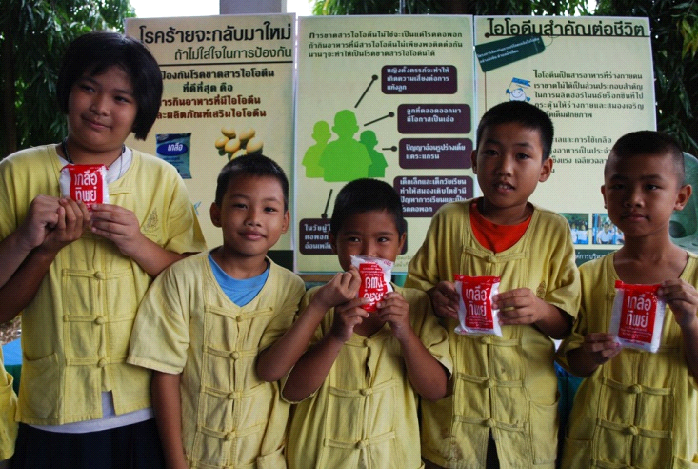จะเห็นว่าการส่งเสริมการใช้เกลือเสริมไอโอดีน ต้องทำทั้งในส่วนของผู้บริโภค และผู้ผลิตและผู้จำหน่าย เป้าหมายจะไม่ประสบความสำเร็จได้หากเน้นกิจกรรมส่วนใดส่วนหนึ่งเพียงอย่างเดียว หากประชาชนในชุมชนมีความรู้ความเข้าใจเกี่ยวกับโรคขาดสารไอโอดีน แต่ไม่สามารถหาซื้อเกลือเสริมไอโอดีนที่มีคุณภาพได้ ความรู้นั้นก็ไม่สามารถแปลงเป็นการปฏิบัติได้ ในขณะเดียวกัน หากร้านค้านำเกลือเสริมไอโอดีนมาขาย แต่ประชาชนไม่ทราบว่าเกลือชนิดนี้มีประโยชน์อย่างไร ทำไมต้องกิน ทุกวัน ก็จะไม่ซื้อมาใช้

องค์กรปกครองส่วนท้องถิ่นมีบทบาทในการช่วยขจัดโรคขาดสารไอโอดีนได้อย่างไร
องค์กรปกครองส่วนท้องถิ่นสามารถมีบทบาทในการช่วยสนับสนุนให้คนในท้องถิ่นได้รับสารไอโอดีนเพียงพอถ้วนหน้าได้ ในการวางแผนโครงการระดับท้องถิ่นที่มีวัตถุประสงค์เพื่อส่งเสริมการบริโภคเกลือเสริมไอโอดีน ควรพิจารณาให้มีกิจกรรมทั้ง 4 รูปแบบนี้ควบคู่กัน เพื่อให้เกิดผลสำเร็จมากที่สุด
กิจกรรมที่ 1. กิจกรรมเพื่อผลักดันเชิงนโยบายของท้องถิ่น
กิจกรรมเหล่านี้เน้นในการสร้างความตระหนักและความเข้าใจแก่ผู้บริหารหน่วยงานต่างๆและผู้นำชุมชน ช่วยสะท้อนปัญหาและวิธีแก้ไขปัญหา เพื่อผลักดันให้เกิดนโยบายของชุมชนที่ยั่งยืนในการป้องกันโรคขาดสารไอโอดีน และให้เกิดการประสานงานกับหน่วยงานต่างๆที่เกี่ยวข้องเพื่อให้เกิดแผนการดำเนินงานร่วมกัน
ตัวอย่างกิจกรรม:
- ประชุมชี้แจงสถานการณ์เรื่องโรคขาดสารไอโอดีนกับผู้บริหารองค์กรปกครองส่วนท้องถิ่น
- ประชาคมเพื่อหามาตรการสาธารณะในชุมชนเพื่อส่งเสริมการใช้เกลือเสริมไอโอดีน และป้องกัน
การขายเกลือที่ไม่มีคุณภาพ
- ค้นหาเครือข่ายในการทำงาน เช่น ร้านค้า โรงเรียน ผู้ผลิตเกลือ วิทยุชุมชน ฯลฯ
- ประชุมวางแผนการดำเนินงาน

กิจกรรมที่ 2 กิจกรรมเพื่อควบคุมคุณภาพเกลือที่แหล่งผลิตและจุดจำหน่าย
ในการป้องกันโรคขาดสารไอโอดีน วิธีที่จะสามารถช่วยให้ทุกคนในชุมชนได้รับสารไอโอดีนอย่างเพียงพอ คือการควบคุมคุณภาพของเกลือเสริมไอโอดีนที่มีจำหน่ายในชุมชนให้มีสารไอโอดีนในระดับที่ได้มาตรฐาน และไม่มีเกลืออื่นจำหน่ายเลย ถ้าร้านค้ามีความรู้ความเข้าใจกับประโยชน์ของไอโอดีนก็จะสามารถให้คำแนะนำแก่ชุมชนได้ด้วย
หากในท้องถิ่นมีแหล่งผลิตเกลือ องค์กรปกครองส่วนท้องถิ่น ควรร่วมมือกับสำนักงานสาธารณสุขจังหวัด เพื่อช่วยเหลือผู้ผลิตในพื้นที่ ให้สามารถผลิตเกลือที่มีมาตรฐานได้ และอาจจะต้องมีมาตรการลงโทษถ้าผลิตเกลือที่ไม่ได้คุณภาพ
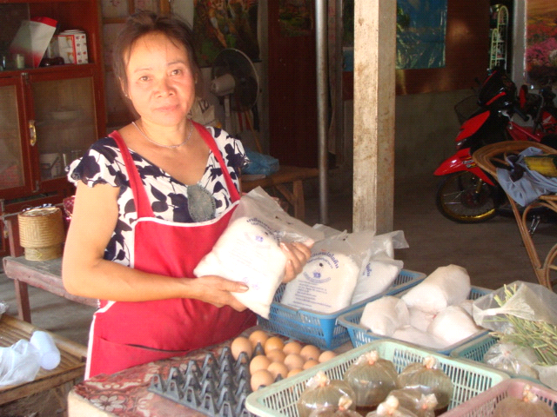 นอกจากนี้ ควรชี้ให้ผู้ประกอบการเห็นถึงความสำคัญของการผลิตหรือจำหน่ายเกลือเสริมไอโอดีนที่มีคุณภาพ เพื่อให้รู้สึกภาคภูมิใจในบทบาทของตนต่อการพัฒนาสุขภาพกายและสมองของเด็กไทย
ตัวอย่างกิจกรรม:
- สำรวจคุณภาพเกลือในร้านค้า อย่างน้อยปีละ 4 ครั้ง
- อบรมเชิงปฏิบัติการเรื่องการเติมไอโอดีนในเกลือแก่ผู้ผลิต ส่งเสริมให้แหล่งผลิตมีวิธีควบคุมคุณภาพเกลือเสริมไอโอดีนของตัวเอง
- สุ่มตรวจสอบคุณภาพเกลือที่แหล่งผลิตอย่างสม่ำเสมอ
- หากในชุมชนไม่มีสถานที่ที่สามารถซื้อเกลือเสริมไอโอดีนได้สะดวก ตั้งกองทุนเกลือเสริมไอโอดีนเพื่อขายเกลือเสริมไอโอดีนที่มีคุณภาพในราคาย่อมเยา
- มอบประกาศนียบัตร สติ๊กเกอร์ หรือตราสัญลักษณ์เชิดชูอื่นๆ ให้แก่ร้านค้าและร้านอาหารที่ใช้เกลือเสริมไอโอดีน
กิจกรรมที่ 3 กิจกรรมเฝ้าระวังโรคขาดสารไอโอดีนในท้องถิ่น
การตรวจสอบคุณภาพเกลือในชุมชนด้วยชุดตรวจหาสารไอโอดีนในเกลือ (ไอคิท) มีจะช่วยให้มีข้อมูล ในการทำโครงการ สามารถแก้ปัญหาได้ตรงจุดมากขึ้น ระบุกลุ่มเป้าหมายที่ยังไมได้ใช้เกลือเสริมไอโอดีนและช่วยให้เห็นความเปลี่ยนแปลงที่เกิดขึ้นจากการทำกิจกรรม และยังเป็นเครื่องมือในการสื่อสารได้เป็นอย่างดี
ตัวอย่างกิจกรรม:
- สำรวจคุณภาพของเกลือในครัวเรือน ร่วมกับสถานีอนามัย อย่างน้อยปีละ 2 ครั้ง
- อบรม อสม. เด็ก และเยาวชน ในการใช้ไอคิทเพื่อตรวจคุณภาพเกลือ

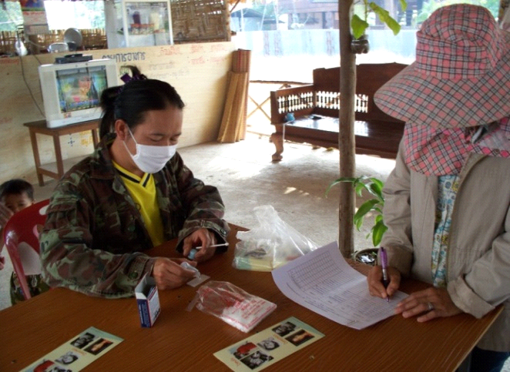
- จัดซื้อชุดตรวจไอคิทให้เพียงพอต่อความจำเป็น

กิจกรรมที่ 4 ให้ความรู้เกี่ยวกับโรคขาดสารไอโอดีนและการป้องกัน
การสื่อสารแก่กลุ่มเป้าหมายในชุมชนในเรื่องโรคขาดสารไอโอดีนจำเป็นต้องทำอย่างต่อเนื่อง ผ่านสื่อหลายๆช่องทาง เช่น สื่อสิ่งพิมพ์ขนาดเล็ก สื่อกระจายเสียง และสื่อบุคคลจะช่วยให้เข้าถึงกลุ่มเป้าหมายได้มากที่สุด และช่วยให้กลุ่มเป้าหมายเกิดความเข้าใจและมีแนวโน้มที่จะเปลี่ยนพฤติกรรมมากที่สุด
อุปสรรคใหญ่ที่พบบ่อยในโครงการส่งเสริมการใช้เกลือเสริมไอโอดีน คือ ชาวบ้านมีความเห็นว่า เกลือเสริมไอโอดีนไม่อร่อย หรือนำมาใช้หมักดองไม่ได้ ดังนั้น จะต้องใช้กิจกรรมและการสื่อสารมาช่วยลดอุปสรรคเหล่านี้ เช่น จัดให้มีการสาธิตหรือประกวดทำอาหารที่ใช้เกลือเสริมไอโอดีน เพื่อแสดงให้เห็นว่าเกลือเสริมไอโอดีนไม่ได้ทำให้รสชาติของอาหารนั้นด้อยลง ถ้าไม่มีการสื่อสารหรือกิจกรรมที่เจาะจงไปที่ทัศนคติและความเชื่อเหล่านี้ กลุ่มเป้าหมายก็จะยังไม่เชื่อสนิทใจและไม่ปฏิบัติพฤติกรรมตามที่ได้รับคำแนะนำ
ตัวอย่างกิจกรรม:
- อบรม อสม. และ อ.ย.น้อย เพื่อให้สามารถให้ความรู้แก่ประชาชนได้
- อบรมให้ความรู้แก่กลุ่มเป้าหมายเฉพาะกลุ่ม เช่น หญิงตั้งครรภ์ หญิงให้นมบุตร และเด็กก่อนวัยเรียน
- จัดกิจกรรมให้ความรู้ในโรงเรียน
- การเยี่ยมบ้านเพื่อให้ความรู้และติดตามผล
- จัดงานมหกรรมต่างๆ เช่น วันไอโอดีนแห่งชาติ มหกรรมไอโอดีน
- ผลิตเอกสาร แผ่นพับ บอร์ดนิทรรศการ ป้ายประชาสัมพันธ์
- จัดซื้อเกลือเสริมไอโอดีนถุงเล็กเพื่อแจกจ่ายคนในชุมชนทดลองใช้ในระยะเริ่มต้น
- ประกาศเสียงตามสาย และผ่านวิทยุชุมชน
- เดินรณรงค์ในหมู่บ้าน

